**Facultad de Ingeniería**

**Proyecto Curricular Ingeniería de Sistemas**



**Sistemas Operativos**

**Oswaldo Alberto Romero Villalobos**

**Laboratorio 4: Segmentación Paginada**

**Sebastián Quintero - 20221020122**

**Manuel Castillo - 20232020090**

**Luna Gaitán – 20201025061**

**Bogotá D.C 2025**

# Introducción

En los sistemas operativos modernos, la gestión eficiente de la memoria es fundamental para garantizar el rendimiento, la seguridad y la estabilidad del sistema. A medida que los programas se vuelven más complejos y exigentes, los mecanismos tradicionales como la paginación o la segmentación por sí solos pueden resultar insuficientes o generar desperdicio de recursos. Es por esto que surge la **segmentación paginada**, una técnica híbrida que combina lo mejor de ambos esquemas. Esta técnica permite dividir lógicamente los programas en segmentos con significado (como .text, .data, .stack, etc.) y luego subdividir cada segmento en páginas del mismo tamaño para su almacenamiento físico. En este documento se explora el funcionamiento de esta técnica, sus ventajas, desventajas y su aplicación en simulaciones educativas de gestión de procesos.

# Marco Teórico

## ****Gestión de Memoria****

La **gestión de memoria** es una de las funciones clave del sistema operativo. Su objetivo principal es asignar espacio en memoria principal a los procesos en ejecución y garantizar que cada uno tenga acceso seguro y eficiente a los recursos.

## ****Segmentación****

La **segmentación** es una técnica de gestión de memoria en la cual un programa se divide lógicamente en distintas partes llamadas segmentos. Cada segmento representa una unidad lógica del programa, como:

* .text (código),
* .data (datos inicializados),
* .bss (datos no inicializados),
* .stack (pila),
* .heap (memoria dinámica).

Cada segmento tiene su propia dirección base y longitud, lo que permite una protección y control más granular del espacio de direcciones. No obstante, puede generar **fragmentación externa**.

## ****Paginación****

La **paginación** es un método en el cual la memoria física se divide en bloques del mismo tamaño llamados **marcos de página**, mientras que los procesos se dividen en **páginas** del mismo tamaño. Esta técnica elimina la fragmentación externa, ya que no requiere asignar bloques contiguos, pero sí puede generar **fragmentación interna** cuando las páginas no se llenan completamente.

## ****Segmentación Paginada****

La **segmentación paginada** combina ambos métodos:

* El programa se divide primero en **segmentos lógicos**.
* Cada segmento se divide luego en **páginas** que pueden almacenarse en **marcos dispersos** de la memoria física.

Este modelo mejora la **flexibilidad**, ya que cada segmento puede crecer o reducirse independientemente, y reduce la fragmentación externa gracias al uso de paginación. Para gestionar este sistema, se requiere una **tabla de segmentos** que apunte a una **tabla de páginas** por segmento.

## ****Ventajas****

* Mejora la protección: cada segmento puede tener permisos distintos.
* Reduce la fragmentación externa.
* Aumenta la flexibilidad para crecer dinámicamente (como el heap o stack).

## ****Desventajas****

* Mayor complejidad en la traducción de direcciones (requiere dos niveles de tablas).
* Requiere más espacio para las estructuras de datos de control.

# Objetivos

* Comprender como funciona la segmentación Paginada y cuáles son sus ventajas frente a manejar solo la paginación o segmentación para la gestión de memoria
* Desarrollar un programa capaz de hacer una simulación de la gestión de memoria usando el algoritmo de segmentación paginada

# Desarrollo

Para este laboratorio se tomó la interfaz hecha en el laboratorio pasado, para seguir manejando los procesos de manera iterativa

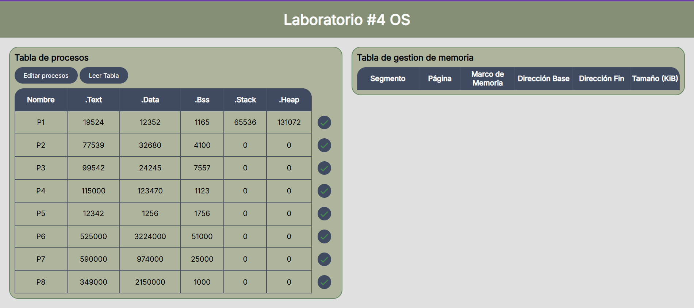

En este se pueden ver los procesos predefinidos por el mismo sistema.

Al leer la tabla se ejecuta el método de segmentación Paginada

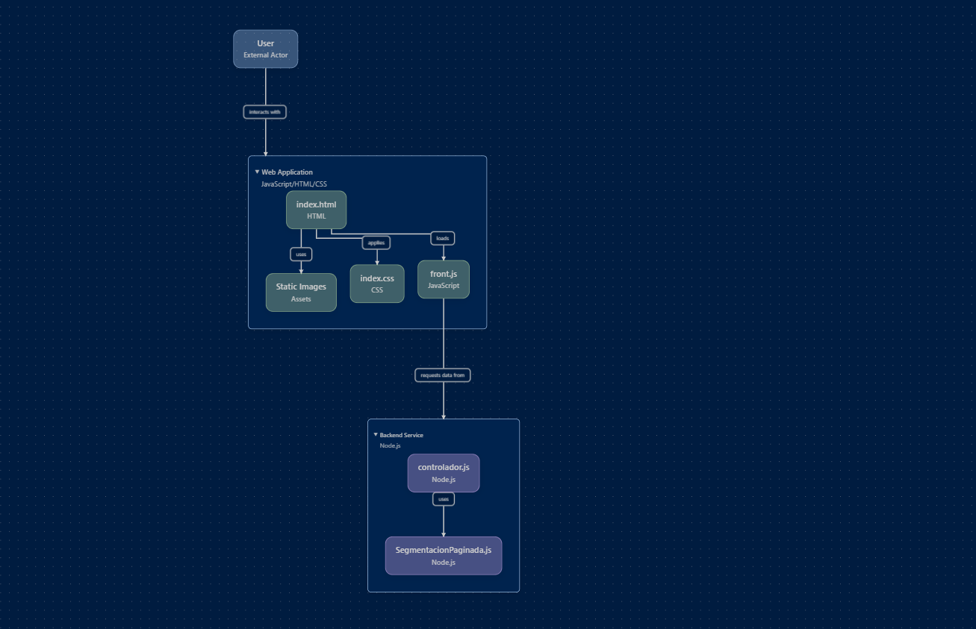Básicamente el *workFlow* que elegimos seguir es este:

Y la manera de como el programa interacciona es esta:

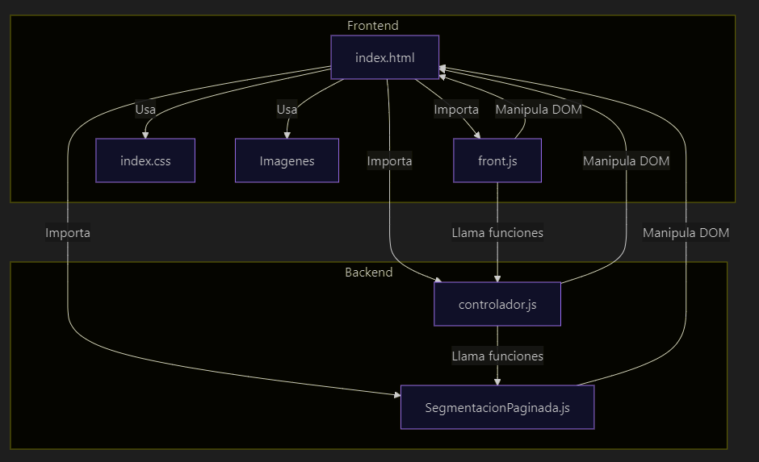

# Conclusiones

• La segmentación paginada ofrece una solución más completa y eficiente para la gestión de memoria, ya que combina lo mejor de dos enfoques clásicos: la segmentación (flexibilidad lógica y protección) y la paginación (eficiencia en el uso del espacio y eliminación de fragmentación externa). A través del análisis y simulación de este esquema, se comprendió cómo permite representar de forma más realista y controlada la memoria que usan los procesos en sistemas operativos modernos.

• La simulación desarrollada en el programa permitió visualizar claramente cómo cada segmento del proceso se divide en páginas y cómo estas páginas se asignan dinámicamente a marcos de memoria física, evitando conflictos entre procesos. Además, la restricción de un límite de memoria y el manejo de la activación/desactivación de procesos.

# Bibliografía

1. Colaboradores de Wikipedia. (2024, 21 junio). *Segmentación de memoria*. Wikipedia, la Enciclopedia Libre. <https://es.wikipedia.org/wiki/Segmentaci%C3%B3n_de_memoria>
2. TheKnowledgeAcademy. (s. f.). *Segmentation in Operating System (OS): Types and Elements*. https://www.theknowledgeacademy.com/blog/segmentation-in-operating-system/
3. Zivanov, S. (2023, 27 noviembre). *Paging in Operating Systems: What it Is & How it Works*. Knowledge Base By phoenixNAP. https://phoenixnap.com/kb/paging
4. colaboradores de Wikipedia. (2025, 8 enero). *Paginación de memoria*. Wikipedia, la Enciclopedia Libre. https://es.wikipedia.org/wiki/Paginaci%C3%B3n_de_memoria
5. Aller, Á. (2020, 7 junio). *¿Qué es la segmentación paginada?* Profesional Review. https://www.profesionalreview.com/2020/06/07/que-es-la-segmentacion-paginada/
6. TutorialsPoint. (2023, 20 julio). *Paged Segmentation and Segmented Paging*. https://www.tutorialspoint.com/paged-segmentation-and-segmented-paging